Lecţia 1

Tema: Crearea primei aplicatii in VBA

Scopul : Studiu mediului de dezvoltare si editare aplicației in VBA
O aplicatie Visual Basic poate fi împărțita in doua componente principale: o componenta vizuala si o componenta de cod. Componenta de cod reprezintă însăși instrucțiunile aplicației (programului). In mod normal, aceasta componenta nu este văzută niciodată de utilizator pe ecran. Componenta vizuala sau interfața grafica a utilizatorului este realizata prin folosirea formularelor si controalelor. Aceste obiecte va permit sa controlați introducerea şi afișarea informațiilor, precum si deciziile utilizatorilor.
In principiu, pentru a crea o aplicatie in VBA trebuie sa parcurgeți trei etape principale:

1. Crearea interfeței grafice a utilizatorului;

2. Stabilirea proprietăților obiectelor;

3. Scrierea codului.
Pentru a ilustra modul de creare a unei aplicatii, vom parcurge aceste etape realizând o aplicatie simpla ce consta dintr-un formular având o caseta de text si un buton de comanda. Când se va executa clic pe butonul de comanda, in caseta de text se va afișa mesajul „Bine ați venit în Visual Basic!”
1.1 Pornirea Visual Basicului
Se realizează prin selectarea aplicației corespunzătoare (de ex. MS Excel) şi apoi ALT+F11. Sau se va introduce în fereastra Excel a panglicii Developer care e răspunzătoare de lucru cu macroşi si activarea Visual Basic.
File – Options- Customize Ribbon şi se va bifa in fereastra Customize the Ribbon - Developer.
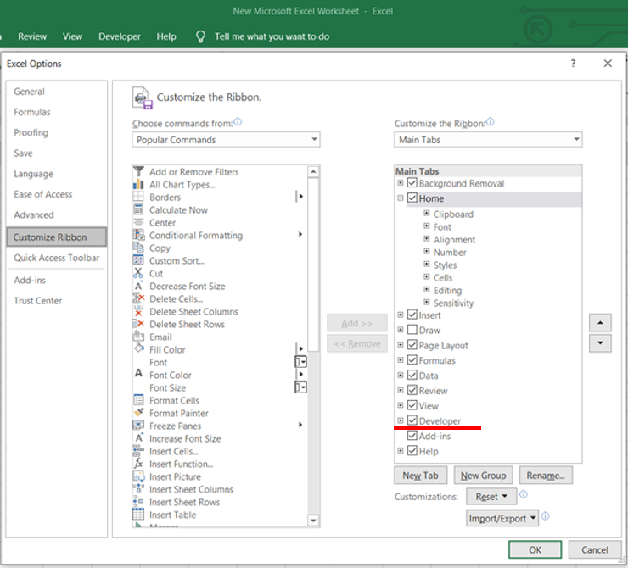

La pornire Visual Basic Aplication va afișa un meniu de interogare, care dă posibilitatea utilizatorului de a selecta începerea unui nou proiect, de a deschide unul deja existent, de a folosi aplicatia wizard în scopul creării unor sarcini specifice. De asemenea se poate renunța la crearea unui proiect, caz în care la deschidere nu va fi nici un proiect activ.

1.2 Fişierele unui proiect Visual Basic
Un proiect trebuie să contină minim 2 fişiere: unul care contine forma grafică a aplicatiei şi unul care va contine codul corespunzător. Primul dintre ele va avea extensia FRM iar al doilea va avea extensia VBP.
De multe ori în aplicatii mai avem nevoie şi de alte fişiere cum ar fi:
– module (cu extensia BAS) destinate stocării diferitelor declaratii de variabile sau subrutine;
– data environment (DSR) care contine detalii despre bazele de date;
– data report (DSR) care contine un raport destinat tipării;
Salvarea acestor fişiere se face cu comanda Save aleasă din meniul File sau cu butonul corepunzător din bara de unelte. De asemenea în cazul în care la părăsirea Visual Basicului mai există fişiere nesalvate, se va face o propunere de salvare a lor, sau, după caz, se va solicita salvarea acestora.
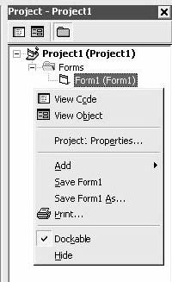
1.3 Adăugarea de noi fişiere la un proiect
Adăugarea noilor fişiere necesare proiectului se poate face fie din meniul Project, fie din fereastra Project Explorer. Din această ferestră adăugarea se poate face prin apăsarea tastei de meniu contextual sau prin apăsarea butonului din drepta al mouseului. Tot de aici se poate face şi selecţia funcţiei sau formularului grafic care se va afia prima dată la rularea proiectului, prin selectarea meniului Project Properties.... În fereastra care apare prin selectarea acestui meniu, se va alege la rubrica Startup Object un obiect grafic, sau una din funcţiile definite în module. Alegerea se poate face numai dintre opţiunile prezentate de către Visual Basic, opţiuni care reprezintă toate obiectele valide.

2. Elaborarea aplicatiei
2.1 Crearea interfetei grafice a utilizatorului
Elementele de baza ale interfetei unei aplicatii sunt formularele. Ele sunt utilizate atat pentru a adauga aplicatiei ferestre si casete de dialog, cat si drept containere pentru alte obiecte din interfata care nu sunt vizibile. Spre exemplu, un formular poate servi drept container pentru graficele care vor fi atasate altor formulare.
Primul pas in construirea unei aplicatii Visual Basic il constituie crearea formularelor pe care se va baza interfata aplicatiei. Apoi, pe formularele create se vor plasa celelalte obiecte ale interfatei aplicatiei. Pentru aceasta prima aplicatie vom utiliza din caseta instrumentelor Visual Basic doua controale:
TextBox (Caseta de text) CommandButton(Butonul de comanda)
Pentru a plasa un control utilizand instrumentele Visual Basic se procedeaza astfel:
- In caseta instrumentelor Visual Basic se executa clic pe butonul controlului dorit.

Spre exemplu, pentru o caseta de text se va executa clic pe butonul TextBox.

2. Se muta indicatorul mouse-ului (indicatorul are forma unei cruci subtiri) pe formular (vezi figura 3) si se plaseaza in locul de unde vreti sa incepeti trasarea controlului.

3. Se trage indicatorul mouse-ului (tragere inseamna tinerea apasata a butonului din stanga pe timpul deplasarii mouse-ului). Cand controlul a ajuns la dimensiunea dorita se elibereaza butonul mouse-ului. Controlul apare pe formular.
O alta metoda, mai simpla, de a adauga un control pe formular este executarea unui dublu-clic pe butonul dorit din caseta instrumentelor Visual Basic. In centrul formularului se creaza un control avand o dimensiune prestabilita, care apoi poate fi mutat in pozitia dorita.
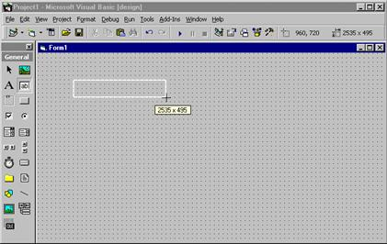
Figura 3. Desenarea unei casete de text folosind caseta instrumentelor

2.2 Redimensionare si mutarea controalelor
Cand un control este selectat, pe mijlocul laturilor si la colturile acestuia apar mici dreptunghiuri, numite repere de dimensionare (in engleza, size handler), care pot fi folosite la redimensionarea controlului respectiv utilizand mouse-ul astfel:

1. Se selecteaza controlul executand un clic pe el. In jurul controlului apar reperele de dimensionare.

2. Se plaseaza indicatorul mouse-ului pe unul din reperele de dimensionare si se trage de acesta. Reperele de dimensionare din colturi pot fi trase in ambele directii (pe orizontala si/sau verticala), in timp ce cele de pe mijlocul laturilor pot fi trase doar intr-o singura directie (pe orizontala sau pe verticala).

3. Cand controlul a ajuns la dimensiunea dorita, se elibereaza butonul mouse-ului.
Pentru a redimensiona un control folosind tastatura, se selecteaza controlul si apoi se foloseste combinatia de taste SHIFT + tasta sageata.
Pentru a muta un control se executa una din urmatoarele operatii:
- Folosind mouse-ul se trage controlul in noua pozitie;
- In fereastra Properties se modifica valorile proprietatilor Top si Left.
- Se foloseste combinatia de taste CTRL + tasta sageata pentru a deplasa controlul cu o unitate a retelei la fiecare actionare a tastei sageata. Daca reteaua este ascunsa, deplasarea se va realiza cu cate un pixel la fiecare apasare a tastei sageata.
Pentru a termina interfata aplicatiei noastre, pe formular se va plasa si un buton de comanda, asa cum se vede in figura 4.
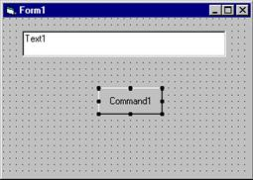
Figura 4.

2.3 Stabilirea proprietatilor obiectelor
Urmatoarea etapa in realizarea unei aplicatii consta in stabilirea proprietatilor obiectelor interfatei. Pe timpul proiectarii, proprietatile unui obiect se stabilesc folosind fereastra Properties (vezi figura 5). Pentru a afisa fereastra Properties, se executa una din urmatoarele operatii:
➢ Se deschide meniul View si se selecteaza comanda Properties.
➢ Se apasa tasta functionala F4.
➢ Se executa clic pe butonul Properties Window din bara instrumentelor Standard.
➢ Se selecteaza comanda Properties din meniul contextual.
Fereastra Properties contine urmatoarele elemente(Figura 5):
• Caseta obiectelor — Afiseaza numele obiectului pentru care se pot stabili proprietatile. Pentru a afisa lista tuturor obiectelor formularului se executa clic pe butonul din dreapta casetei combinate.
• Etichetele sortarii — Permite alegerea modului de sortare a listei de proprietati: alfabetic (eticheta Alphabetic) sau pe categorii de proprietati (eticheta Categorized)..
• Lista proprietatilor — Coloana din stanga afiseaza proprietatile obiectului selectat, iar coloana din dreapta asigura vizualizarea sau stabilirea valoriilor proprietatilor.
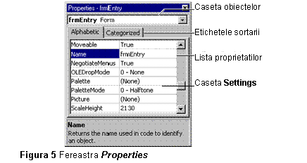
Pentru a stabili valoarea unei proprietati folosind fereastra Properties se executa urmatoarele operatii:

1. Se afiseaza fereastra Properties a controlului dorit.

2. In lista proprietatilor se selecteaza numele proprietatii dorite (se executa clic pe numele proprietatii).

3. In coloana din dreapta se tasteaza sau se selecteaza noua valoare a proprietatii. Unele proprietati au o lista prestabilita de valori. Pentru a afisa lista de valori prestabilite ale unei proprietati, se executa clic pe butonul cu sageata jos din dreapta casetei Settings.
Pentru aplicatia pe care vrem s-o realizam trebuie sa modificam proprietatile obiectelor interfetei astfel:
Obiect | Proprietate | Valoare
Formular (Form) | Caption | Salutare!
Caseta de text (TextBox) | Text | Nimic (Empty)
Butonul de comanda(CommandButton) | Caption | OK

2.4 Scrierea codului
Fereastra Code este locul in care se scrie codul Visual Basic al aplicatiei. Codul consta din instructiunile limbajului, constante si declaratii.
Pentru a deschide fereastra fereastra Code se executa una din urmatoarele operatii:
• Se executa dublu-clic pe formular sau pe controlul pentru care se va scrie codul.
• Se deschide meniul View si se selecteaza comanda Code.
• Se selecteaza comanda View Code din meniul contextual.
• In fereastra Project Explorer, se selecteaza numele unui formular sau modul si apoi se executa clic pe butonul View Code din bara instrumentelor ferestrei Project Explorer.
In figura 6 este prezentata fereastra Code (editorul codului) care apare cand se executa dublu-clic pe controlul ButtonCommand. Fereastra Code are urmatoarele elemente:
• Lista derulanta Object — Afiseaza numele obiectului selectat. Pentru a vizualiza lista tuturor obiectelor asociate formularului, se executa clic pe butonul cu sageata din dreapta listei derulante.
• Lista derulanta Procedure — Listeaza procedurile evenimentelor asociate unui obiect. Caseta listei derulante afiseaza numele procedurii selectate — in acest caz, Click. Pentru a afisa lista procedurilor obiectului se executa clic pe butonul cu sageata din dreapta listei derulante.
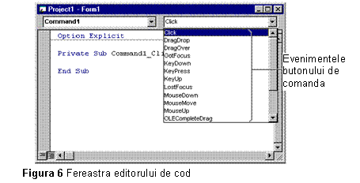

2.5 Crearea procedurilor (evenimentelor)
Intr-o aplicatie Visual Basic codul este impartit in mici blocuri, numite proceduri. O procedura eveniment, cum ar fi cea pe care o vom crea aici, contine codul care se va executa la producerea evenimentului (spre exemplu, la executarea unui clic pe un buton de comanda). Numele procedurii eveniment este format din numele real al controlului (specificat in proprietatea Name), liniuta de subliniere si numele evenimentului. Spre exemplu, daca vreti ca un buton de comanda numit Command1 sa apeleze o procedura eveniment atunci cand se executa clic pe el, se foloseste procedura evenimentului Click, iar numele procedurii va fi Command1_Click.
Pentru a crea o procedura eveniment, cand este afisata fereastra editorului de cod, se procedeaza astfel:

1. In lista derulanta Object se selecteaza numele obiectului dorit

2. In lista derulanta Procedure se selecteaza numele unui eveniment pentru controlul ales. Aici (vezi figura 6), procedura Click este deja selectata, deoarece ea este procedura prestabilita pentru un buton de comanda, iar fereastra editorului a fost deschisa executand dublu-clic pe control. Remarcati faptul ca sablonul pentru procedura eveniment este deja afisat in fereastra Code.

3. Intre instructiunile Sub si End Sub introduceti urmatoarea linie de cod:
Text1.Text = 'Bine ati venit in Visual Basic!'

care pe timpul executiei va schimba valoarea proprietatii Text a controlului Text1.

Dupa cum se poate vedea din aceasta linie de cod, pentru a adresa o proprietate a unui obiect se foloseste sintaxa:

<obiect>.<proprietate>

Procedura evenimentului va arata astfel::
Private Sub Command1_Click ()
TextBox1.Text = “Bine ati venit in Visual Basic!”
End Sub
5.5 Rularea aplicatiei
Pentru a rula aplicatia, fie se selecteaza comanda Start din meniul Run, fie se executa clic pe butonul Start, fie se apasa tasta functionala F5. Daca dupa lansarea in executie a acestei aplicatii, se executa clic pe butonul de comanda OK din formular, in caseta de text se va afisa 'Bine ati venit in Visual Basic!” (vezi figura 7).
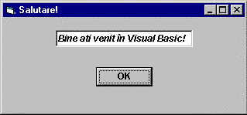
Figura 7. Formularul elaborate
Exercitiu: completati formularul din exemplul prezentat anterior cu o caseta de text in care se va afisa numele care se va va afisa numele studentului , un desen si cu un buton de iesire care va permite afisarea unui mesajesaj inaintea unui mesaj innainte de a parasi aplicatia cu ajutorul functiei MsgBox. Schimbati dimensiunileobiectelor pe forma,diminsiunile formei, culoarea formei si fontului mesajelor.
Intrebari :
- Cum se porneste Visual Basic Aplications (VBA)
- Care sunt fişierele unui proiect VBA
- Cum se adaugă fişiere la un proiect
- Cum se precizează functia de pornire
- Unde se pot seta proprietătile
- Cum se pot asocia evenimentele
- Destinatia butoanelor(obiectelor,controalelor)
- Cum se poate accesa fereastra codului asociat evenimentelor(butoanelor)

